Фомина Анастасия Андреевна, воспитатель МАДОУ «Детский сад №74»
Г. Энгельса Саратовской области
«Математический КВН для детей подготовительной к школе группы»

Дети входят под аудиозапись гимна телевизионной игры КВН и встают полукругом.
Ведущий: Сегодня мы проведем математический КВН.
В состав жюри входят (перечисляет). В игре участвуют две команды детей: «Непоседы» и
«Почемучки».
- Дети, выберите из этих эмблем ту, которая подходит вашей команде.
- Члены команд – настоящие математики. Они быстро считают, хорошо решают задачи, все делают дружно и весело. Команды, поприветствуйте друг друга!
Команда «Непоседы»: | Команда «Почемучки»
Мы задачи умеем решать,  Складывать все и все измерять.  1,2,3,4,5!  Будем дружно мы играть! | 1,2,3,4,5!  Мы пришли сюда играть.  Математику мы знаем,  И легко все посчитаем.

Ведущий.
- Разминка на внимание. Послушайте маленькие истории. Если вы услышите слог или слово «три» или сами произнесете это слово в рифму, то хлопните один раз в ладоши.
Команда «Непоседы»: | Команда «Почемучки»
Однажды щуку мы поймали,  Рассмотрели что внутри.  Рыбешек мелких увидали,  И не одну, а целых... (три). | Недавно поезд на вокзале  Мне три часа пришлось прождать.  Зато успел за это время  Я и постричься, и поспать!
Мечтает парень закаленный  Стать олимпийским чемпионом,  Смотри, на старте не хитри,  А жди команды: раз, два, (три)! | Когда стихи запомнить хочешь,  Их не зубри до поздней ночи,  А про себя их повтори  Разок, другой, а лучше (три)

Задание «Числовой ряд»
Ведущий раздает детям двух команд палочки Кюизенера значением от 1 до 10. Под музыку дети передвигаются по группе в хаотическом порядке. По сигналу ведущего дети становятся в ряд. Место в ряду соответствует месту числа в числовом ряду. При этом ведущий уточняет:" Команда «Непоседы» по порядку становись!", а команда «Почемучки»" в обратном порядке становись!
Здесь и далее команда, которая первой правильно выполнила задание, получает фишку.

Задание «Заселите жильцов».
Каждая команда получает карточку с числовым домиком для определения состава числа.
Команда «Непоседы» должна заселить жильцов в домик числа 6, а команда «Почемучки» - в домик числа 5.
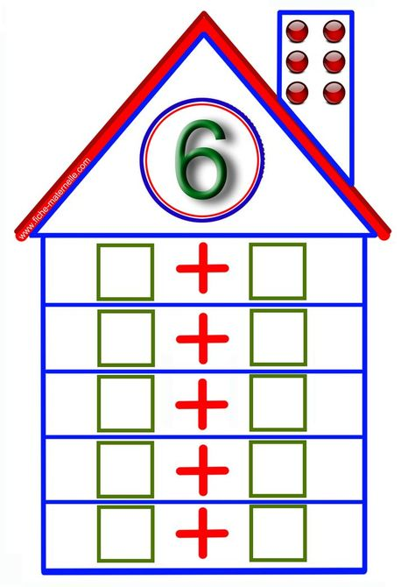 | 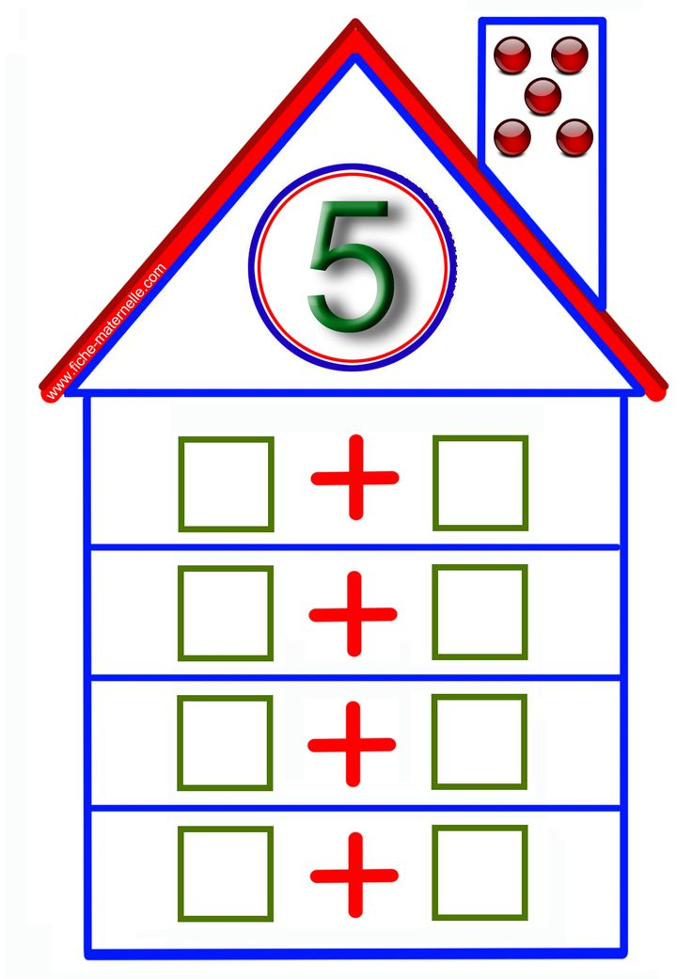

Задание «Цепочка»
Каждая команда получает карточку с цепочкой примеров на сложение и вычитание. Ведущий предлагает решить цепочку примеров.

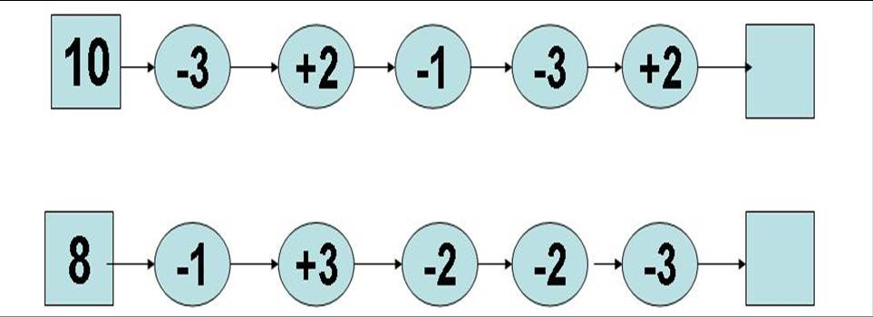

Задание «Задачи»
Каждая команда получает карточку с картинкой и схемой для составления задач.
Ведущий предлагает придумать задачу: команда «Непоседы» - на сложение; а команда «Почемучки» - на вычитание.

Команда «Непоседы»: | Команда «Почемучки»
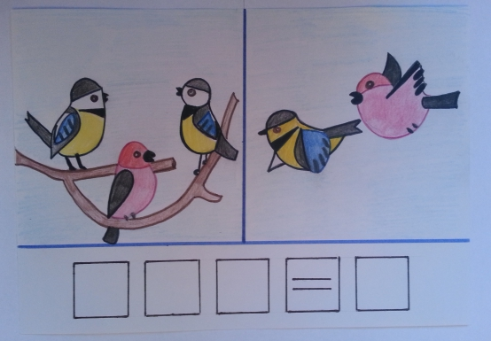 | 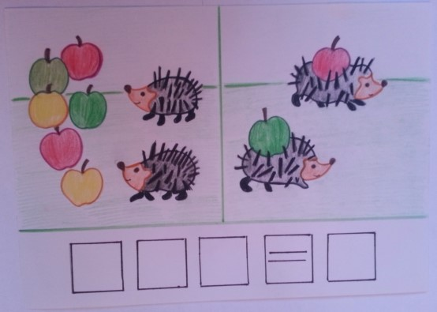

Задание «Головоломка»
Ведущий предлагает из семи гимнастических палок сложить геометрические фигуры: команда «Непоседы» - два квадрата; команда «Почемучки» - три треугольника.
Задание «Нарисуй грузовик»
Капитаны команд подходят к мольбертам и рисуют какую-либо геометрическую фигуру, например круг – колесо грузовика. Остальные члены каждой команды поочередно с завязанными глазами пририсовывают геометрические фигуры так, чтобы в результате получилось изображение грузовика.
Задания – вопросы на логическое мышление и знание временных понятий
Команда «Непоседы»: | Команда «Почемучки»
На столе лежит 1 апельсин. Его разрезали на 2 части, сколько апельсинов лежит на столе? | На опушке стояло 3 высоких сосны. На каждой сосне по 3 больших ветки и по 3 маленьких. На каждой маленькой ветке по яблоку. Сколько всего яблок на деревьях?
Одно яйцо варится 5 минут. Сколько времени нужно, чтобы сварить 2 яйца? | Какой день недели соответствует числу 3?

Жюри подсчитывает количество фишек у каждой команды, подводит итоги, вручает памятные призы.
Ведущий: ребята, вам понравилась сегодняшняя игра? В какую игру вы хотели бы поиграть в следующий раз?
Дети делятся впечатлениями, предлагают темы следующих игр. Затем под аудизапись гимна КВН выходят из музыкального зала.

